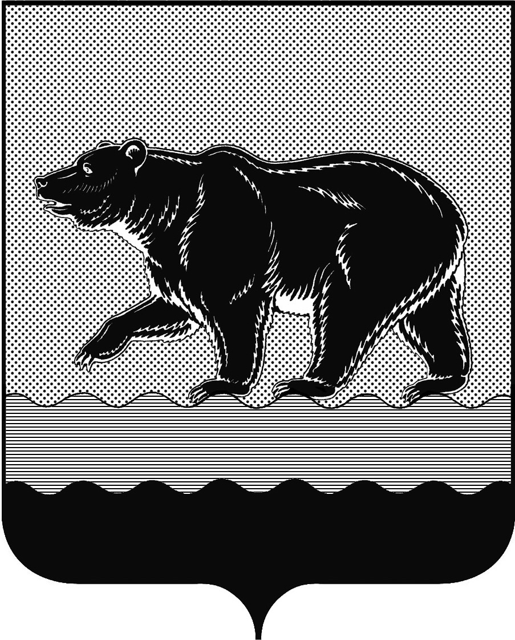

ГЛАВА ГОРОДА НЕФТЕЮГАНСКА

ПОСТАНОВЛЕНИЕ

от 04.04.2016 № 35-П

О внесении изменений в состав Координационного совета
по вопросам межнациональных отношений и взаимодействию с национальными общественными объединениями и религиозными организациями при главе города Нефтеюганска

Руководствуясь пунктом 6 протокола 1 от 30.03.2016 года заседания Координационного совета по вопросам межнациональных отношений и взаимодействию с национальными общественными объединениями и религиозными организациями при главе города Нефтеюганска постановляю:
1. Внести в приложение 2 к постановлению главы города Нефтеюганска от 26.05.2014 № 49-П (с изменениями на 15.02.2016 № 14-П) «О Координационном совете по вопросам межнациональных отношений и взаимодействию с национальными общественными объединениями и религиозными организациями при главе города Нефтеюганска» изменение, включив в состав Координационного совета по вопросам межнациональных отношений и взаимодействию с национальными общественными объединениями и религиозными организациями при главе города Нефтеюганска Гук Виталия Михайловича, Президента Региональной общественной организации «Культурно-Просветительский Центр «РОД».

2.Опубликовать постановление в газете «Здравствуйте, нефтеюганцы!» и разместить на официальном сайте органов местного самоуправления города Нефтеюганска в сети Интернет.

Н.Е. Цыбулько

